Name :Wasan Ali Atiyah Ibrahim Mohamed Al_Zubaidi | الاسم الرباعي واللقب : وسن علي عطية محمد الزبيدي
department of radiology | الفرع :الاشعة والتصوير الطبي
Diagnostic imaging | الاختصاص العام: الاشعة التشخيصية
 | الاختصاص الدقيق
Wasanali_radio@uomosul.edu.iq | البريد الالكتروني
07513449364 | رقم الهاتف
Wasan attya (doctor81.pp@gmail.com) | الباحث العلمي google scholar
Wasan attya ( wasanali_radio@uomosul.edu.iq) | البوابة البحثية research gate
A-4103-2019 | Research ID
Date & place of Birth :Duhok / 19-8-1981 | تاريخ ومكان الميلاد : دهوك /19/8/1981
Sex: female | الجنس : انثى
Present address : Mosul / Iraq | العنوان الحالي :الموصل / العراق
Marital status : Married No.of Dependents :4 | الحاله الاجتماعيه : متزوجه / عدد افراد الاسره : اربعه
Religion : Musilim | الديانه : مسلمه
First date of Job: 29/12/2005 | تاريخ اول تعيين بالوظيفه : 29/12/2005
Recent state / Rappourter of radiology department 5/11/2017 | المنصب الحالي / مقرر فرع الاشعه تم تسلم المنصب 5/11/2017
Nationality : Iraqi | الجنسيه : عراقيه
 | dr_wasanattya@yahoo.com :E-Mail
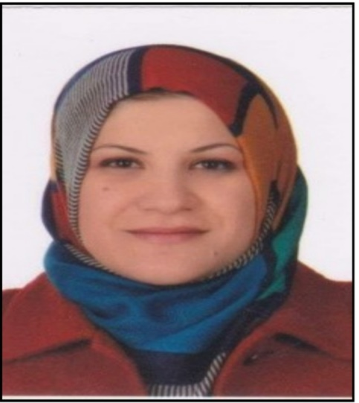
personal information البيانات الشخصيه

Academic Qualification الشهادات والمؤهلات

M.B.Ch. B. 2005 Mosul university / Mosul medical college  F.I.C.M.S. 2014 / Iraqi board of medical specialist  Majoir specialist : Radio diagnosis  Degree : lecturer 2015 | الشهاده بكالوريوس طب وجراحه عامه 2005  دكتوراه بورد اشعه تشخيصيه / زميل المجلس العربي للاختصاصات الطبيه 2014  التخصص العام : علم الاشعه والتصوير الطبي  اللقب العلمي : مدرس تاريخه 2015

Professional and Academic Experience الخبرات العلميه
2005-2007 two years internship program in Mosul Teaching Hospital  2007-2008 demonstrator in Radiology Department /Faculty of Medicine /Mosul University/ Iraq  2009-2013 Residency Program of Specialization in Radiology / Baghdad /City of Medicine /Rizgary teaching hospital/Erbil .  2015- still teaching Staff member of Radiology Department .  Teaching of students of 5th & 6th class in Mosul Medical College 2014-2019 & till now  Rapporteur of Radiology Department 5l11l2017 till now | مقيمه دوريه في مستشفيات الموصل 2005_2007  طبيبه معيده /فرع الاشعه / كلية طب الموصل 2007-2008  طالبة البورد العربي /اشعه تشخيصيه في مدينة الطب / بغداد ثم في م .رزكاري التعليمي في اربيل / 2009-2013  تدريسي في فرع الاشعه منذ 2015  تدريس طلبة المرحله الخامسه والسادسه في كلية طب الموصل 2014-2019  ولحد الان مقرر فرع الاشعه 5/11/2017

participations in the international scientific conferences الندوات والمشاركات في المؤتمرات

Participation in different symposium in Mosul Medical college & Nineveh Health directory | المشاركه في ندوات التعليم المستمر ( محاضره ومشاركه ) في كلية الطب ودائرة صحة نينوى .
Participation in different conferences in Mosul University Nineveh Health directory . | مشاركه في مؤتمرات طبيه علميه مختلفه ( باحث ومشارك ) لجامعة الموصل . دائرة صحة نينوى .

Publicationsالمنشورات العلميه
مشاركه مستمره بندوات كلية الطب السنويه المقامه في شهر ابريل في كل سنه من تاريخ 2008-2014
مشاركه مستمره في مطلع كل شهر في ندوات دائرة صحة نينوى في معهد الاشعه في مستشفى الزهراوي التعليمي من 2008-2014

Other activities النشاطات الاخرى
Members of Different committee of the Department & college | عضوة في لجان دائميه ومؤقته مختلفه للفروع والكليه  /جامعة الموصل للفتره من 2017-2019  وحاليا من تاريخ 5/11/2017مقررة في فرع الاشعه في كلية طب الموصل الى حد الان

Commendation letters كتب الشكر
8 كتاب شكر وتقدير | كتب شكر وتقدير من دائرة صحة نينوى وهيئة البورد العربي 2013_2014

Sources of recommendation مصادر التزكيه

Dr.Muhamed Hasan Al Shiaker MD, FRCR | د.محمد حسن الاشيقر
Dr. Saed Nadim , PHD | د. سعيد ناظم
Dr.Muhamed Al Hilii FICMS | د.محمد الحلي

